Il servoazionamento aggiornato riduce l’ingombro del quadro elettrico del 50%

ACOPOS P3 è il servoazionamento con la più alta densità di potenza mai realizzato da B&R, grazie all'aumento della gamma di potenza fino al 60% e ad una potenza di calcolo otto volte superiore pur mantenendo le stesse dimensioni.
B&R, divisione Machine Automation di ABB, ha potenziato la gamma ACOPOS P3, rendendola una delle più avanzate sul mercato in termini di capacità di elaborazione e compattezza. Il drive è stato progettato per i costruttori di macchine (OEM) attivi nei settori plastica, stampa, carta, tessile e metallo. La gamma offre consumi energetici ottimizzati, funzioni intelligenti integrate e soluzioni di cablaggio semplificate, facilitando la progettazione di macchine ad alte prestazioni in spazi ridotti. Questo consente agli OEM di ottenere un vantaggio competitivo concreto, grazie a cicli produttivi più rapidi e risultati qualitativi superiori.
L’ampliamento della gamma ACOPOS P3 introduce sette nuovi dispositivi, con varianti a singolo e doppio asse da 32 a 80 kW. Il modulo a doppio asse raddoppia la densità di potenza rispetto alle versioni precedenti, offrendo maggiore flessibilità, funzionalità e scalabilità per le diverse esigenze applicative.
L’incremento della potenza di calcolo migliora la reattività del sistema, con un tempo di ciclo di soli 50 µs per il controllo di posizione e velocità. Le funzioni intelligenti possono essere eseguite direttamente all’interno del servoazionamento, che opera in modo autonomo, senza subire ritardi dovuti alla comunicazione di rete o alle prestazioni del PLC. Questo si traduce in una maggiore efficienza operativa e in una qualità costante del prodotto finito.
Il sistema di ventilazione, completamente riprogettato, insieme ai circuiti stampati con rivestimento protettivo, garantisce la robustezza del drive anche in ambienti difficili, convogliando polvere e particelle lontano dai componenti sensibili. Il monitoraggio termico, affidato a 17 sensori integrati, permette al sistema di operare in sicurezza ai limiti delle sue prestazioni, evitando sovradimensionamenti e contribuendo alla riduzione dei costi.

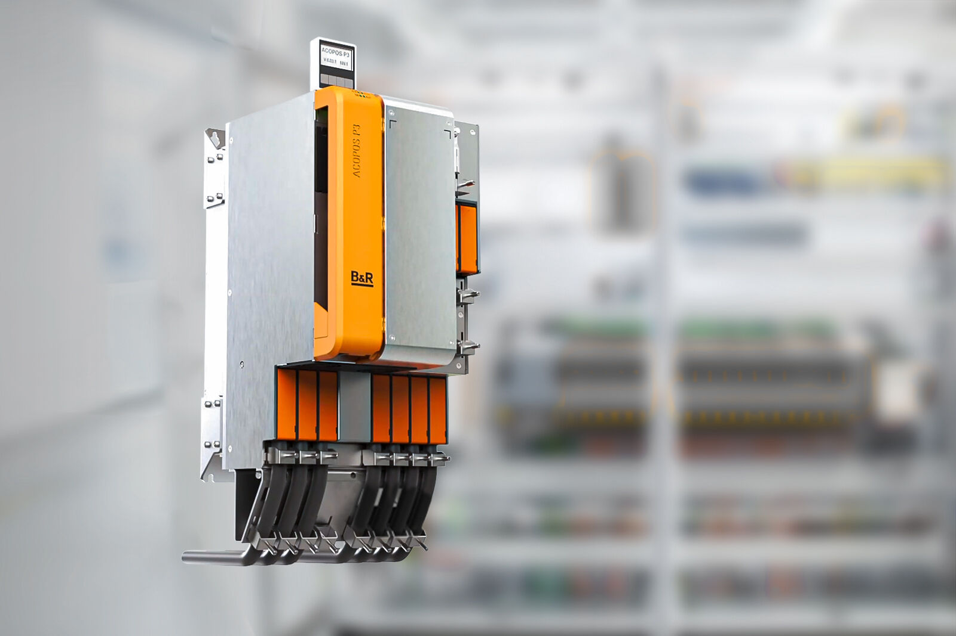
Il servoazionamento ACOPOS P3 aggiornato vanta un tempo di ciclo di 50 µs per tutti i loop di posizione e velocità, migliorando la reattività e la produttività.

A proposito di B&R
B&R, una divisione del Gruppo ABB, è leader globale nell'automazione industriale con sede in Austria. B&R combina tecnologia all'avanguardia con ingegneria avanzata per fornire ai clienti, praticamente di ogni settore, soluzioni complete per l'automazione di macchine e fabbriche, controllo del movimento, HMI e tecnologia di sicurezza integrata. Con gli standard di comunicazione IoT industriale tra cui OPC UA, POWERLINK e openSAFETY, nonché il software Automation Studio, B&R ridefinisce costantemente il futuro dell'ingegneria dell'automazione. Lo spirito innovativo che mantiene B&R all'avanguardia nell'automazione industriale è guidato dall'impegno a semplificare i processi e a superare le aspettative dei clienti.
Per maggiori informazioni, visita www.br-automation.com

